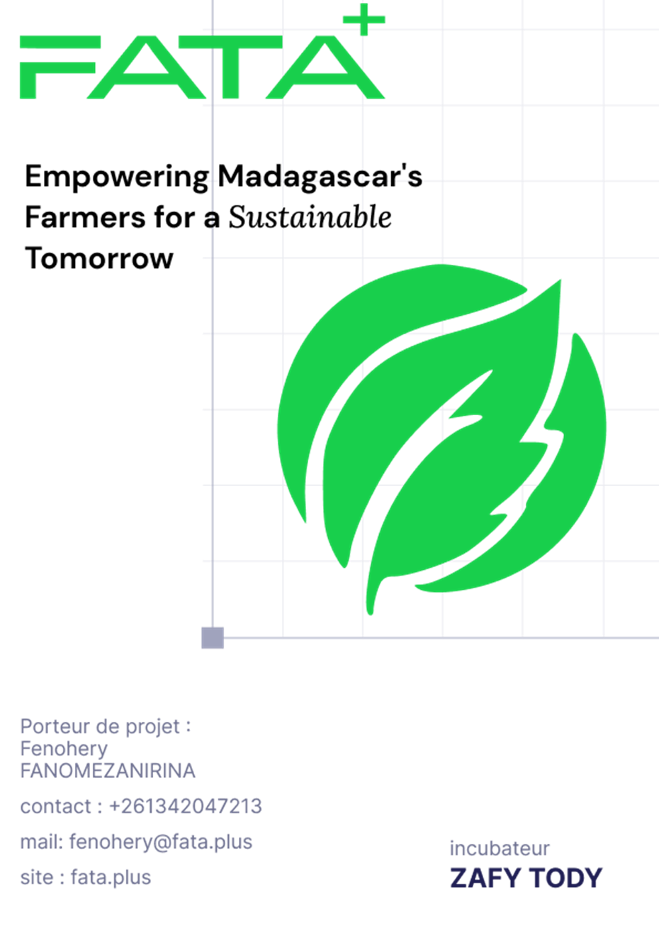

PROCÈS-VERBAL D'ÉVALUATION DES CANDIDATURES ET DE SÉLECTION DU PROFIL.
- Développeur No-Code et Full Stack.
Date: 09/10/2024
Lieu: Lot II H 35 GTER Ankadindramamy, Antananarivo V
Présents:
● Fanomezanirina Fenohery, CEO de Fataplus SARLU
Objet: Évaluation et sélection du profil le plus adapté pour le poste de Développeur No-Code et Full Stack

Introduction
Fataplus SARLU a procédé à l’évaluation de plusieurs profils dans le cadre du recrutement lié à ses activités. Ce procès-verbal présente en détail l’analyse des candidatures reçues et justifie le choix du profil retenu.

Évaluation comparative des profils
Dans le cadre de nos besoins en renforcement d'équipe chez Fataplus, nous avons reçu plusieurs candidatures de profils qualifiés. Les profils évalués sont ceux de Miahy (candidat choisi), Ramiliarivony Mandimbiniaina Olivah, Aldonis Mick Lewis Heritra et Noah Cois Newman. Le tableau ci-dessous résume les éléments clés permettant de comparer les candidats selon les critères retenus (compétences techniques, expérience, disponibilité, adéquation au poste, etc.). L'évaluation cible prioritairement un poste de Développeur No-Code et Full Stack, avec un accent sur le développement web/mobile, les outils no-code/low-code (comme Bubble, Glide), la gestion de projets agritech et l'innovation en solutions numériques durables. L'entreprise privilégie un profil équilibré avec au moins 1 an d'expérience pertinente en développement no-code et full stack, adaptable aux enjeux agritech malgaches.

Candidat | Compétences clés | Expérience (années) | Disponibilité | Adéquation au poste | Classement
Miahy (choisi) | Développement no-code (Bubble, Glide, Airtable), full stack (HTML/CSS/JS/PHP/Python), gestion projet agile, marketing digital, outils conception (Figma), supervision technique | ~2 ans (projets dev no-code, full stack apps, roles freelance) | Immédiate (rôles récents terminés) | Excellente (expérience en no-code et full stack ; idéale pour développer plateformes agritech sans code lourd, avec innovation numérique) | 1er
Aldonis Mick Lewis Heritra | Développement full stack (PHP, Java, JS, Angular, Laravel, Flutter), bases de données (MySQL, PostgreSQL), gestion projets, testing/debugging | ~2 ans (dev web/mobile chez YAS, Sas-Elies, freelance depuis 2023) | Immédiate (rôles en cours adaptables) | Bonne (solide en full stack et projets ; fort en dev agritech, mais moins focus no-code) | 2e
Noah Cois Newman | HTML/CSS, C#, Python, JS, Microsoft Office ; développement logiciel (gestion stocks, apps mobile) | <0,5 an (projets universitaires 2021-2023, aucun pro) | Immédiate (étudiant disponible pour stage) | Moyenne (potentiel en dev logiciel ; projets pertinents, mais expérience limitée, pas no-code) | 3e
Ramiliarivony Mandimbiniaina Olivah | Kobotoolbox, Python data science, MS Word/Excel/PowerPoint ; sociable, travail équipe | 0 an (étudiante, aucune expérience pro listée) | Immédiate (étudiante disponible) | Faible (orienté agro-management et data ; outils basiques, pas dev no-code/full stack) | 4e

Observations
- Compétences & expérience : Miahy présente des compétences ciblées en no-code et full stack, avec une expérience en projets numériques. Les autres candidats comme Aldonis ont une expérience solide en full stack mais moins en no-code, tandis que Noah et Olivah sont plus juniors ou non alignés.
- Disponibilité : Miahy est disponible immédiatement, avec des rôles récents terminés.
- Adéquation au besoin : Miahy est le plus aligné avec un poste axé sur le développement no-code pour innovations agritech rapides.
- Validité de la proposition : Aucun candidat n’a indiqué de date de validité pour sa proposition.

Choix du profil
Après une évaluation approfondie des dossiers reçus, nous avons retenu le profil de Miahy pour les raisons suivantes :
- Compétences et expérience : Compétences directement liées au no-code et full stack, avec une expérience en développement rapide d'apps.
- Adéquation au poste : Compréhension des enjeux d'innovation numérique en agritech sans code complexe.
- Disponibilité : Immédiate, en tant que professionnel motivé et adaptable.
- Qualité du dossier : CV clair, structuré, et centré sur les compétences recherchées.

Conclusion
Nous avons donc décidé de sélectionner Miahy pour le poste / la mission concernée. Ce choix est motivé par une adéquation forte entre ses compétences et les besoins du poste, avec une expérience pertinente en développement no-code et full stack.

Décision
Fanomezanirina Fenohery, CEO de Fataplus SARLU valide Miahy comme candidat retenu pour cette mission.

